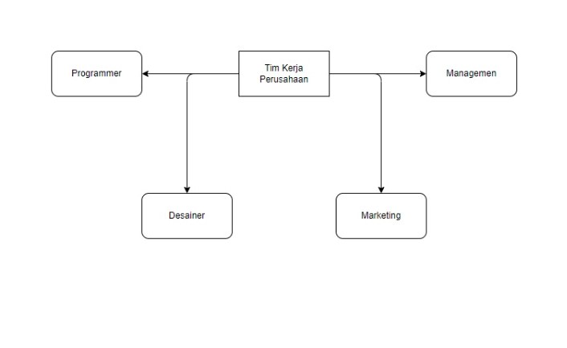

Atribut

* Progammer: bahasa, tools
* Desainer: aplikasi, perlengkapan
* Marketing: gaya bicara, relasi
* Manajemen: hubungan, kemampuan

Terjemanah ERD

Tim kerja terdiri dari Progammer, Desainer, Marketing, dan Manajemen di mana keempat itu saling berkaitan. Tim desainer membuat desain suatu website yang seterusnya akan dibuat tim programmer yang kemudian akan publikasikan oleh tim marketing yang mana proses semua itu diatur oleh tim managemen